

**"Алматы қаласының мемлекеттік тұрғын үй қорынан тұрғын үйге немесе жеке тұрғын үй қорынан жергiлiктi атқарушы орган жалдаған тұрғын үйге мұқтаж азаматтарды есепке қою және олардың кезегі электрондық мемлекеттік қызмет регламентін бекіту туралы**

***Күшін жойған***

Алматы қаласы әкімдігінің 2013 жылғы 19 маусымдағы N 2/512 қаулысы. Алматы қаласы Әділет департаментінде 2013 жылғы 2 шілдеде N 985 болып тіркелді. Күші жойылды - Алматы қаласы әкімдігінің 2014 жылғы 6 ақпандағы N 1/80 қаулысымен

      Ескерту. Күші жойылды - Алматы қаласы әкімдігінің 6.02.2014 N 1/80 қаулысымен.  
      Қазақстан Республикасының 2013 жылғы 15 сәуірдегі «Мемлекеттік көрсетілетін қызметтер туралы» Заңының 16 бабына, Қазақстан Республикасы Үкіметінің 2010 жылғы 8 ақпандағы № 76 «Мемлекеттік тұрғын үй қорынан тұрғын үйге немесе жеке тұрғын үй қорынан жергілікті атқарушы орган жалдаған тұрғын үйге мұқтаж азаматтарды есепке қою және олардың кезегі» мемлекеттік қызмет стандартын бекіту туралы» мемлекеттік қызмет көрсету стандартын бекіту туралы» қаулысына сәйкес Алматы қаласының әкімдігі **ҚАУЛЫ ЕТЕДІ:**  
      1. Қоса беріліп отырған «Алматы қаласында мемлекеттік тұрғын үй қорынан тұрғын үйге немесе жеке тұрғын үй қорынан жергiлiктi атқарушы орган жалдаған тұрғын үйге мұқтаж азаматтарды есепке қою және олардың кезегі» электрондық мемлекеттік қызмет регламенті бекітілсін.  
      2. Алматы қаласы әкімдігінің «Алматы қаласының жергiлiктi атқарушы органында мемлекеттік тұрғын үй қорынан тұрғын үйге немесе жеке тұрғын үй қорынан жергiлiктi атқарушы орган жалдаған тұрғын үйге мұқтаж азаматтарды есепке қою» мемлекеттік қызмет регламентін бекіту туралы» 2012 жылғы 6 маусымдағы № 2/516 қаулысының (нормативтік құқықтық актілерді мемлекеттік тіркеу Тізілімінде № 942 болып тіркелген, 2012 жылғы 14 шілдеде «Алматы Ақшамы», «Вечерний Алматы» газеттерінде жарияланған) күші жойылды деп танылсын**.**  
      3. Осы қаулының орындалуын бақылау Алматы қаласы әкімінің орынбасары Е. Шормановқа жүктелсін.  
      4. Осы қаулы әділет органдарында мемлекеттік тіркелген күннен бастап күшіне енеді және ол алғаш ресми жарияланғаннан кейін күнтізбелік он күн өткен соң қолданысқа енгізіледі.

*Алматы қаласының әкімі                     А. Есімов*

**Енгізуші**:

Алматы қаласы Тұрғын үй және  
тұрғын үй инспекциясы  
басқармасының басшысы                            Қ. Нұрқаділов

**Келісілді**:

Алматы қаласы  
әкімінің орынбасары                              Е. Шорманов

Алматы қаласы әкімі аппараты  
мемлекеттік қызметтерді көрсету  
сапасының сақталуын бақылау  
бөлімінің басшысы                                М. Сүйіндіков

Алматы қаласы әкімі аппараты  
заң бөлімінің басшысы                            А. Қасымова

Алматы қаласы әкімдігінің  
2013 жылғы «19» маусымдағы  
№ 2/512 қаулысымен бекітілген

**«Алматы қаласында мемлекеттік тұрғын үй қорынан**  
**тұрғын үйге немесе жеке тұрғын үй қорынан**  
**жергiлiктi атқарушы орган жалдаған тұрғын үйге мұқтаж**  
**азаматтарды есепке қою және олардың кезегі»**  
**электрондық мемлекеттік қызмет регламенті**

**1. Жалпы ережелер**

      1. «Алматы қаласында мемлекеттік тұрғын үй қорынан тұрғын үйге немесе жеке тұрғын үй қорынан жергiлiктi атқарушы орган жалдаған тұрғын үйге мұқтаж азаматтарды есепке қою және олардың кезегі» электрондық мемлекеттік қызметі (бұдан әрі – мемлекеттік қызмет) көрсетілетін қызметті алушыларға «Алматы қаласы Тұрғын үй және тұрғын үй инспекциясының басқармасы» коммуналдық мемлекеттік мекемесі (бұдан әрі – уәкілетті орган) арқылы көрсетіледі, мекенжайы және телефондары осы Регламенттің 1 қосымшасында көрсетілген, сондай-ақ тізбесі осы Регламенттің 2 қосымшасында көрсетілген және көрсетілетін қызметті алушыда электрондық цифрлық қолтаңба болған жағдайда, «электрондық үкіметтің: www.egov.kz» веб-порталы (бұдан әрі - Портал) арқылы «Алматы қаласы бойынша халыққа қызмет көрсету орталығы» РМК филиалының аудандық бөлімдері арқылы баламалы негізде көрсетіледі.  
      2. «Алматы қаласында мемлекеттік тұрғын үй қорынан тұрғын үйге немесе жеке тұрғын үй қорынан жергiлiктi атқарушы орган жалдаған тұрғын үйге мұқтаж азаматтарды есепке қою және олардың кезегі» электрондық мемлекеттік қызмет регламенті (бұдан әрі – Регламент) Қазақстан Республикасының 1997 жылғы 16 сәуірдегі «Тұрғын үй қатынастары туралы» (бұдан әрі – Заң) және 2013 жылғы 15 сәуірдегі «Мемлекеттік көрсетілетін қызметтер туралы» Заңдарына, Қазақстан Республикасы Үкіметінің 2010 жылғы 8 ақпандағы № 76 «Мемлекеттік тұрғын үй қорынан тұрғын үйге немесе жеке тұрғын үй қорынан жергілікті атқарушы орган жалдаған тұрғын үйге мұқтаж азаматтарды есепке қою және олардың кезегі» мемлекеттік қызмет стандартын бекіту туралы» (бұдан әрі – Стандарт), 2010 жылғы 26 қазандағы № 1116 «Электрондық мемлекеттік қызметтің үлгі регламентін бекіту туралы» және 2012 жылғы 26 маусымдағы № 856 «Мемлекеттік тұрғын үй қорынан тұрғын үйге немесе жеке тұрғын үй қорынан жергілікті атқарушы орган жалдаған тұрғын үйге мұқтаж Қазақстан Республикасының азаматтарын есепке қою қағидаларын бекіту туралы» (бұдан әрі – Қағидалары) қаулыларына сәйкес әзірленген.  
      3. Мемлекеттік қызметтің автоматтану дәрежесі: ішінара автоматтандырылған.  
      4. Мемлекеттік қызметті көрсету түрі: транзакциялық.  
      5. Осы Регламентте пайдаланылатын ұғымдар мен қысқартулар:  
      1) мемлекеттік тұрғын үй қоры – мемлекетке меншік құқығымен тиесілі және коммуналдық тұрғын үй қорына, мемлекеттік кәсіпорынның тұрғын үй қорына, сондай-ақ мемлекеттік мекеменің тұрғын үй қорына кіретін тұрғын үйлер;  
      2) мемлекеттік кәсіпорынның тұрғын үй қоры – мемлекеттік кәсіпорынның қарауындағы тұрғын үйлер;  
      3) мемлекеттік мекеменің тұрғын үй қоры – тұрғын үйлерді пайдалануға беру жөніндегі арнайы мемлекеттік мекемені қоспағанда, мемлекеттік мекемелердің қарауындағы тұрғын үйлер.  
      4) көрсетілетін мемлекеттік қызметті алушы (бұдан әрі - көрсетілетін қызметті алушы) – өзіне қажетті электрондық ақпараттық ресурстарды алу және оларды пайдалану үшін ақпараттық жүйеге өтініш білдіретін, мемлекеттік тұрғын үй қорынан тұрғын үйге немесе жеке тұрғын үй қорынан жергілікті атқарушы орган жалдаған тұрғын үйге мұқтаж, Алматы қаласында тұрақты тұратын (тұру мерзіміне қарамастан) Қазақстан Республикасының азаматы:  
      Ұлы Отан соғысының мүгедектері мен қатысушыларына;  
      Стандарттың 6 тармағындағы 4 тармақшасында көрсетілген халықтың әлеуметтiк жағынан әлсіз топтарына;  
      мемлекеттік қызметшілер, бюджеттік ұйымдардың қызметкерлері, әскери қызметшілер, ғарышкерлікке кандидаттар, ғарышкерлер және сайланбалы мемлекеттік қызмет атқаратындар;  
      Қазақстан Республикасының заңнамасында белгіленген тәртіпте жалғыз тұрғын үйі апатты деп танылған азаматтар.  
      5) Алматы қаласы әкімдігінің жанындағы тұрғын үй комиссиясы – үнемі іс-әрекет жасайтын, тұрғын үй мәселелері бойынша шешім шығаруға уәкілетті алқалы орган.  
      6) ЖАО – жергілікті атқарушы орган;  
      7) «электрондық үкімет» өңірлік шлюзі – ЖАО (бұдан әрі – ЭҮӨШ) электрондық қызметтерін көрсету барысына қатысатын сыртқы ақпараттық жүйелердің және ішкі жүйелерінің/кіші жүйелерінің арасында ақпараттық өзара әрекет етуді қамтамасыз ететін ақпараттық жүйе;  
      8) «электрондық үкімет» шлюзі - электрондық қызметтерді іске асыру аясында (бұдан әрі – ЭҮШ)– «электрондық үкімет» ақпараттық жүйелерін ықпалдастыруға арналған ақпараттық жүйе;  
      9) «электрондық үкіметтің» веб-порталы – нормативтік құқықтық базаны қоса алғанда, барлық шоғырландырылған үкіметтік ақпаратқа және электрондық түрде көрсетілетін мемлекеттік қызметтерге қолжетімділіктің бірыңғай терезесін білдіретін ақпараттық жүйе (бұдан әрі – ЭҮП);  
      10) жеке сәйкестендіру нөмірі – жеке тұлға, оның ішінде жеке кәсіпкерлік түрінде өзінің қызметін жүзеге асыратын жеке кәсіпкер үшін қалыптастырылатын бірегей нөмір (бұдан әрі – ЖСН);  
      11) ақпараттық қызмет – алушыға ақпараттық ресурстарды беру жөніндегі қызмет;  
      12) интерактивті қызмет – алушыларға олардың сұраулары бойынша немесе ақпаратпен өзара алмасуды талап ететін тараптардың келісімі бойынша электрондық ақпараттық ресурстарды беру жөніндегі қызмет;  
      13) ақпараттық жүйе – аппараттық-бағдарламалық кешенді қолданумен ақпаратты сақтау, өңдеу, іздеу, тарату, тапсыру және беру үшін арналған жүйе (бұдан әрі – АЖ);  
      14) ішінара автоматтандырылған – медиа-алшақтықты қамтитын электрондық мемлекеттік қызмет;  
      15) медиа-алшақтық – құжаттарды электрондық нысаннан қағаз немесе керсінше нысанға өзгерту қажет кезінде қызметтерді көрсету үдерісінде қағаз және электрондық құжат айналымының кезектесуі;  
      16) транзакциялық қызмет – электрондық цифрлық қолтаңбаны қолданумен өзара ақпарат алмасуды талап ететін, пайдаланушыларға электрондық ақпараттық ресурстарды беру жөніндегі қызмет;  
      17) электрондық цифрлық қолтаңба – электрондық цифрлық қолтаңбаның құралдарымен құрылған және электрондық құжаттың дұрыстығын, оның тиесілілігін және мазмұнның тұрақтылығын растайтын электрондық цифрлық таңбалардың жиынтығы (бұдан әрі – ЭЦҚ);  
      18) электрондық мемлекеттік қызметтер – ақпараттық технологияларды пайдаланумен электрондық нысанда көрсетілетін мемлекеттік қызметтер;  
      19) электрондық құжат – ақпарат электрондық-цифрлық нысанда берілген және электрондық цифрлық қолтаңба арқылы куәландырылған құжат;

**2. Мемлекеттік қызмет көрсету жөніндегі**  
**уәкілетті орган қызметінің тәртібі**

      6. Осы Регламенттің 5 қосымшасында келтірілген (функционалдық өзара іс-әрекет диаграммасы) уәкілетті органның адымдық әрекеттері және шешімдері:  
      1) 1 үдеріс – құжаттарды (Стандарттың 11 тармағымен қарастырылған) қабылдау құжаттамалық қамтамасыз ету бөлімінің маманы арқылы жүзеге асырылады, олар кіріс хат-хабарламаларды есепке алу базасында тіркеледі және лауазымды тұлғаға – уәкілетті органның басшысына немесе басшының орынбасарына қарауға енгізіледі.  
      2) 2 үдеріс – уәкілетті органның лауазымды тұлғасы құжаттарды қарауға жауапты орындаушыны белгілейді және орындау үшін құжаттамалық қамтамасыз ету бөліміне береді;  
      3) 3 үдеріс – өтініштер мен құжаттарды құжаттамалық қамтамасыз ету бөлімінен есепке алу және тарату бөлімінің орындаушысына қарауға беру;  
      4) 4 үдеріс – есепке қою туралы құжаттардың орындаушы арқылы жиынтығы қаралады;  
      5) 1 шарт – барлық қажетті құжаттар берілді;  
      6) 5 үдеріс – коммуналдық тұрғын үй қорынан тұрғын үйге мұқтаждар есебіне қою немесе Стандарттың 16 тармағында көрсетілген негіздер бойынша бас тарту туралы тиісті анықтама дайындалады;  
      7) 6 үдеріс – құжаттар 30 күннің ішінде Алматы қаласы әкімдігінің жанындағы тұрғын үй комиссиясында қарастырылады, мәжіліс нәтижелері бойынша комиссия шешімінің хаттамасының жобасы дайындалады;  
      8) 7 үдеріс – есепке қою туралы (есепке қою күні және нөмірі көрсетіліп) немесе дәлелді себебі көрсетіліп есепке қоюдан бас тарту туралы хабарламаны лауазымды тұлғаның – уәкілетті органның басшысының немесе басшының орынбасарының қол қоюына әзірлеу және беру;  
      9) 8 үдеріс – есепке қою туралы немесе есепке қоюдан бас тарту туралы хабарламаға қол қою және тіркеу үшін құжаттамалық қамтамасыз ету бөліміне беру;  
      10) 9 үдеріс – есепке қою туралы немесе бас тартудың дәлелді себебі көрсетіліп есепке қоюдан бас тарту туралы хабарламаны құжаттамалық қамтамасыз ету бөлімінде тіркеу және көрсетілетін қызметті алушыға беру;  
      11) 2 шарт – құжаттардың жиынтықсыздығы анықталған жағдайда;  
      12) 10 үдеріс – жиынтықсыздығына байланысты құжаттарды қайтару туралы хаттың жобасын лауазымды тұлғаның – уәкілетті органның басшысының немесе басшының орынбасарының қол қоюына әзірлеу;  
      13) 11 үдеріс – хатқа қол қою және тіркеу үшін құжаттамалық қамтамасыз ету бөліміне беру;  
      14) 12 үдеріс – құжаттардың жиынтықсыздығын көрсетіп, хатты көрсетілетін қызметті алушыға беру;  
      7. ХҚО арқылы уәкілетті органның адымдық әрекеттері және шешімдері (функционалдық өзара іс-әрекет диаграммасы) осы Регламенттің 6 қосымшасында келтірілген:  
      1) 1 үдеріс – құжаттарды қабылдау ХҚО инспекторы арқылы жүргізіледі, ол Стандарттың 11 тармағына сәйкес құжаттардың толық болуын тексереді, журналға тіркейді және құжаттарды жинақтау бөлімінің инспекторына береді.  
      2) 2 үдеріс – уәкілетті органда құжаттарды қабылдау құжаттамалық қамтамасыз ету бөлімінің маманы арқылы жүргізіледі, оларды кіріс хат-хабарламаларды есепке алу базасында тіркеледі және лауазымды тұлғаға – уәкілетті органның басшысына немесе басшының орынбасарына қарауға енгізіледі;  
      3) 3 үдеріс – уәкілетті органның лауазымды тұлғасы құжаттарды қарауға жауапты орындаушыны белгілейді және орындау үшін құжаттамалық қамтамасыз ету бөліміне береді;  
      4) 4 үдеріс – өтініштер мен құжаттарды құжаттамалық қамтамасыз ету бөлімінен есепке алу және тарату бөлімінің орындаушысына қарауға беру;  
      5) 5 үдеріс – орындаушы арқылы есепке қою туралы құжаттардың жиынтығы қаралады;  
      6) 1 шарт – барлық қажетті құжаттар берілді;  
      7) 6 үдеріс – коммуналдық тұрғын үй қорынан тұрғын үйге мұқтаждар есебіне қою немесе Стандарттың 16 тармағында көрсетілген негіздер бойынша бас тарту туралы тиісті анықтама дайындалады;  
      8) 7 үдеріс – құжаттар 30 күннің ішінде Алматы қаласы әкімдігінің жанындағы тұрғын үй комиссиясында қарастырылады, мәжіліс нәтижелері бойынша комиссия шешімінің хаттамасының жобасы дайындалады;  
      9) 8 үдеріс – есепке қою туралы (есепке қою күні және нөмірі көрсетіліп) немесе дәлелді себебі көрсетіліп есепке қоюдан бас тарту туралы хабарламаны лауазымды тұлғаның – уәкілетті органның басшысының немесе басшының орынбасарының қол қоюына әзірлеу және беру;  
      10) 9 үдеріс – есепке қою туралы немесе есепке қоюдан бас тарту туралы хабарламаға қол қою және тіркеу үшін құжаттамалық қамтамасыз ету бөліміне беру;  
      11) 10 үдеріс – есепке қою туралы немесе бас тартудың дәлелді себебі көрсетіліп есепке қоюдан бас тарту туралы хабарламаны құжаттамалық қамтамасыз ету бөлімінде тіркеу және ХҚО курьеріне беру;  
      12) 11 үдеріс – мемлекеттік қызметті көрсетудің аяқталуы туралы хабарламаны көрсетілетін қызметті алушыға ХҚО қызметкерінің беруі;  
      13) 2 шарт – құжаттардың жиынтықсыздығы анықталған жағдайда;  
      14) 12 үдеріс – жиынтықсыздығына байланысты ХҚО-ға құжаттарды қайтару туралы хаттың жобасын лауазымды тұлғаның – уәкілетті органның басшысының немесе басшының орынбасарының қол қоюына әзірлеу;  
      15) 13 үдеріс – хатқа қол қою және тіркеу үшін құжаттамалық қамтамасыз ету бөліміне беру;  
      16) 14 үдеріс – құжаттардың жиынтықсыздығын көрсетіп, хатты ХҚО курьеріне беру;  
      17) 15 үдеріс – қосымша құжаттарды беру қажеттілігі туралы көрсетілетін қызметті алушының хатын ХҚО қызметкеріне беру.  
      8. ЭҮП арқылы уәкілетті органның адымдық әрекеттері және шешімдері (функционалдық өзара іс-әрекет диаграммасы) осы Регламенттің 7 қосымшасында келтірілген.  
      Портал арқылы өтініш білдіру кезінде электрондық сұрауды жіберу көрсетілетін қызметті алушының «жеке кабинетінен» жүзеге асырылады. Сұрау автоматты түрде таңдалған қызметке сәйкес адресатқа - уәкілетті органға жіберіледі.  
      1) көрсетілетін қызметті алушы жеке сәйкестендіру нөмірінің (бұдан әрі – ЖСН) көмегімен Порталда тіркелуден өтуі тиіс, Порталда тіркелмеген көрсетілетін қызметті алушылар үшін де жүзеге асырылады:  
      2) 1 үдеріс – Порталды көрсетілетін қызметті алушы туралы мәліметтердің (ЖСН және пароль), ақпараттық жүйеден алынатын қажетті ақпараттар сұранысының түпнұсқалылығын тексеру үдерісі;  
      3) 1 шарт – көрсетілетін қызметті алушының криптографиялық қорғау құралын пайдалана отырып (бұдан әрі – көрсетілетін қызметті алушының АКҚҚ), куәландырушы орталықтың ақпараттық жүйесіндегі көрсетілетін қызметті алушының ЭЦҚ түпнұсқалылығын және тіркеу куәлігінің әрекет ету мерзімін тексеру;  
      4) 2 үдеріс – осы көрсетілетін қызметті алушының деректерінде бұзушылықтар болуына байланысты немесе көрсетілетін қызметті алушының ЭЦҚ түпнұсқалылығын растамауына байланысты сұрау салынған мемлекеттік қызметтен бас тарту туралы хабарлама қалыптастыру;  
      5) 3 үдеріс – көрсетілетін қызметті алушының осы Регламентте көрсетілген қызметті таңдауы, қызметті көрсету және оның құрылымы мен форматтық талаптарын ескере отырып, көрсетілетін қызметті алушының нысанды толтыруы үшін сұрау салу нысанын экранға шығару (деректерді енгізу және сканерленген, Стандарттың 11 тармағында көрсетілген құжаттарды бекіту);  
      6) 4 үдеріс – мемлекеттік қызмет көрсетуге сұрау салудың толтырылған нысанына (енгізілген мәліметтерді, сканерленген құжаттарды) көрсетілетін қызметті алушының ЭЦҚ арқылы қол қоюы;  
      7) 5 үдеріс – көрсетілетін қызметті алушының ЭЦҚ қол қойған электрондық құжаттарын (көрсетілетін қызметті алушының сұрауы) ЭҮШ/ЭҮӨШ арқылы ЖАО АЖ-не жіберу және ЖАО қызметкерінің электрондық мемлекеттік қызметтерді өңдеуі;  
      8) 2 шарт – мемлекеттік қызмет көрсету үшін ҚР Заңымен және Қағидаларымен көзделген талаптар мен шарттарға ақпараттық жүйеден келіп түскен деректердің және сканерден өткізілген құжаттардың сәйкестігін тексеру;  
      9) 6 үдеріс – құжаттардың жиынтықсыздығы анықталған жағдайда, құжаттардың жиынтықсыздығына байланысты сұралып отырған электрондық мемлекеттік қызметтен бас тарту туралы хабарламаны қалыптастыру;  
      10) 7 үдеріс – барлық қажетті құжаттар берілді, коммуналдық тұрғын үй қорынан тұрғын үйге мұқтаждар есебіне қою немесе Стандарттың 16 тармағында көрсетілген негіздер бойынша бас тарту туралы тиісті анықтама дайындалады;  
      11) 8 үдеріс – құжаттар 30 күннің ішінде Алматы қаласы әкімдігінің жанындағы тұрғын үй комиссиясының қарауына енгізіледі;  
      12) 9 үдеріс ЖАО қызметкерінің мемлекеттік қызметті көрсету нәтижесін қалыптастыруы (тұрғын үй мұқтаждарды есепке қою туралы хабарлама не азаматтарды есепке қою туралы дәлелді бас тарту). Электрондық қызмет ЖАО қызметкерінің ЭЦҚ пайдалана отырып жасалады және мемлекеттік қызметті көрсетілетін қызметті алушының «жеке кабинетіне» не электрондық поштасына (өтініште көрсетілген кезде) жіберіледі.  
      9. Осы Регламенттің 8 қосымшасында көрсетілетін қызметті алушыға ЭҮП арқылы ұсынылатын электрондық мемлекеттік қызметке арналған экрандық үлгілер келтірілген.  
      10. Мемлекеттік қызмет бойынша сұранысының орындалу мәртебесі туралы көрсетілетін қызметті алушының ақпарат алу тәсілі: ХҚО бөлімдерінде, сонымен қатар Порталдың интернет-ресурсында.  
      11. Көрсетілетін қызметті алушылар мемлекеттік қызметті көрсету бойынша ақпаратты:  
      1) «www.ads.gov.kz» мекенжайы бойынша Қазақстан Республикасы Өңірлік даму министрлігінің Құрылыс және тұрғын үй-коммуналдық шаруашылық icтерi комитетiнің (бұдан әрі – Комитет) интернет-ресурсындағы «Мемлекеттік қызметтер» деген бөлімнен;  
      2) «Халыққа қызмет көрсету орталығы» республикалық мемлекеттік кәсіпорнының www.con.gov.kz интернет-ресурсынан;  
      3) Порталдан;  
      4) ХҚО бөлімдерінің стенділерінен және call-орталықтан 1414 телефоны бойынша;  
      5) уәкілетті органның тұрғын үйлерді есепке алу, беру және құқық белгілейтін құжаттар беру бөлімінен келесі мекенжай бойынша алуына болады: Алматы қаласы, Жароков көшесі, 215, № 212 бөлме, телефондары: 380-04-85, 380-05-10, 380-05-30.

**3. Мемлекеттік қызмет көрсету үдерісіндегі**  
**өзара іс-әрекет тәртібін сипаттау**

      12. Мемлекеттік қызметті көрсету үдерісіне келесі құрылымдық-функционалдық бірліктер (бұдан әрі - ҚФБ) қатысады:  
      1) Уәкілетті орган;  
      2) ХҚО инспекторы;  
      3) ЭҮП;  
      4) ЭҮШ;  
      5) ЭҮӨШ;  
      6) ЭҮӨШ АЖО;  
      7) ХҚО АЖ АЖО;  
      8) ЖТ МДБ.  
      13. Осы Регламенттің 4 қосымшасында әрбір іс-әрекеттің орындалу мерзімі көрсетіле отырып, іс-әрекеттер (рәсімдер, функциялар, операциялар) кезектілігінің мәтіндік кестелік сипаттамасы келтірілген.  
      14. Іс-әрекеттердің қисынды дәйектілігі (электрондық мемлекеттік қызметті көрсету үдерісінде) мен ҚФБ арасындағы өзара байланысты көрсететін диаграммалар осы Регламенттің 5, 6 және 7 қосымшаларында келтірілген.  
      15. Осы Регламенттің 9 қосымшасында нысандар, бланкілердің үлгілері келтірілген, осыған сәйкес ЭҮП арқылы мемлекеттік қызметті көрсету нәтижесі ұсынылуы тиіс.  
      16. Мемлекеттік қызмет көрсетудің нәтижелері осы Регламенттің 10 қосымшасына сәйкес көрсетілетін қызметті алушыларға сапа және қолжетімділік көрсеткіштерімен өлшенеді. Сауалнаманы ХҚО қызметкері толтыру үшін көрсетілетін қызметті алушыға береді.  
      17. Мемлекеттік қызмет көрсету үдерісінде көрсетілетін қызметті алушыларға қойылатын талаптар:  
      1) көрсетілетін қызметті алушының құжаттарындағы ақпараттың сақталуын, қорғалуын және құпиялылығын қамтамасыз ету;  
      2) қызметтік парызын орындауда заңдылықты сақтау;  
      3) әдептілік;  
      4) жан-жақты және толық ақпарат беру;  
      5) жеке және заңды тұлғалар құжаттарының құпиялылығы және оларды қорғау.  
      18. Мемлекеттік қызмет көрсетудің техникалық шарты: электрондық мемлекеттік қызметке қол жеткізудің және оны көрсетуді қолдайтын құрылғылар (компьютер, Интернет, қоғамдық қолжетімділік пункті, ХҚО, ЖСН болуы, ЭҮП авторизациялау, көрсетілетін қызметті алушының ЭЦҚ болуы).

«Алматы қаласында мемлекеттік  
тұрғын үй қорынан тұрғын үйге немесе  
жеке тұрғын үй қорынан жергiлiктi  
атқарушы орган жалдаған тұрғын үйге  
мұқтаж азаматтарды есепке қою және  
олардың кезегі» электрондық  
мемлекеттік қызмет регламентіне  
1 қосымша

**Алматы қаласы Тұрғын үй және тұрғын үй**  
**инспекциясы басқармасының жұмыс**  
**кестесі және мекенжайы**

|  |  |  |  |  |
| --- | --- | --- | --- | --- |
| №  р/с | Атауы | Мекенжайы | Телефон нөмірлері | Жұмыс уақыты |
|  | «Алматы қаласы Тұрғын үй және тұрғын үй инспекциясының басқармасы» коммуналдық мемлекеттік мекемесі | Жароков көшесі, 215 | 380-04-99 | 9.00-ден 18.00-ге дейін, үзіліс: 13.00 – 14.00 |

«Алматы қаласында мемлекеттік  
тұрғын үй қорынан тұрғын үйге немесе  
жеке тұрғын үй қорынан жергiлiктi  
атқарушы орган жалдаған тұрғын үйге  
мұқтаж азаматтарды есепке қою және  
олардың кезегі» электрондық  
мемлекеттік қызмет регламентіне  
2 қосымша

**Алматы қаласы бойынша «Халыққа қызмет көрсету орталығы»**  
**республикалық мемлекеттік кәсіпорнының жеті аудандары**  
**филиалының мекенжайы және жұмыс кестесі**

|  |  |  |  |  |
| --- | --- | --- | --- | --- |
| Реттік № | Атауы | Мекенжайы | Телефон нөмірі | Жұмыс кестесі |
| 1 | Алматы қаласы бойынша «Халыққа қызмет көрсету орталығы» республикалық мемлекеттік кәсіпорнының Алатау аудандық филиалы | Алматы қаласы, «Шаңырақ-2» шағынауданы, Жанқожа батыр көшесі, 24 | 395 36 11 | 9.00-ден 20.00 дейін |
| 2 | Алматы қаласы бойынша «Халыққа қызмет көрсету орталығы» республикалық мемлекеттік кәсіпорнының Алмалы аудандық филиалы | Алматы қаласы,  Бөгенбай батыр  көшесі, 221 | 378-09-10,  378-09-09  қабылдау бөлімі | 9.00-ден 20.00 дейін |
| 3 | Алматы қаласы бойынша «Халыққа қызмет көрсету орталығы» республикалық мемлекеттік кәсіпорнының Әуезов аудандық филиалы | Алматы қаласы,  Жандосов көшесі, 51 | 247-16-25 | 9.00-ден 20.00 дейін |
| 4 | Алматы қаласы бойынша «Халыққа қызмет көрсету орталығы» республикалық мемлекеттік кәсіпорнының Бостандық аудандық филиалы | Алматы қаласы, «Алмагүл» шағынауданы, 9 –А | 330-98-22,  396 21 99  қабылдау бөлімі | 9.00-ден 20.00 дейін |
| 5 | Алматы қаласы бойынша «Халыққа қызмет көрсету орталығы» республикалық мемлекеттік кәсіпорнының Жетісу аудандық филиалы | Алматы қаласы,  Төле би көшесі, 155 | 378-46-72,  378-47-01  қабылдау бөлімі | 9.00-ден 20.00 дейін |
| 6 | Алматы қаласы бойынша «Халыққа қызмет көрсету орталығы» республикалық мемлекеттік кәсіпорнының Медеу аудандық филиалы | Алматы қаласы,  Марков көшесі, 44 | 386-90-18,  239-65-52  қабылдау бөлімі | 9.00-ден 20.00 дейін |
| 7 | Алматы қаласы бойынша «Халыққа қызмет көрсету орталығы» республикалық мемлекеттік кәсіпорнының Түрксіб аудандық филиалы | Алматы қаласы,  Зорге көшесі, 9 | 234-09-27,  234-09-35  қабылдау бөлімі | 9.00-ден 20.00 дейін |

«Алматы қаласында мемлекеттік  
тұрғын үй қорынан тұрғын үйге немесе  
жеке тұрғын үй қорынан жергiлiктi  
атқарушы орган жалдаған тұрғын үйге  
мұқтаж азаматтарды есепке қою және  
олардың кезегі» электрондық  
мемлекеттік қызмет регламентіне  
3 қосымша

Алматы қаласының әкімдігіне  
келесі мекенжай бойынша тұратын:  
Алматы қаласы,  
_____________________________ көшесі  
№ ________үй, ________________ пәтер  
тел. _______________________________  
аз._________________________________

**Өтініш**

      Мені мемлекеттік тұрғын үй қорынан тұрғын үй/жеке тұрғын үй  
қорынан жергiлiктi атқарушы орган жалдаған тұрғын үй алу үшін есепке  
қоюды сұраймын.

      Қосымша: _____________________  
      ______________________________  
               (қолы, күні)

«Алматы қаласында мемлекеттік  
тұрғын үй қорынан тұрғын үйге немесе  
жеке тұрғын үй қорынан жергiлiктi  
атқарушы орган жалдаған тұрғын үйге  
мұқтаж азаматтарды есепке қою және  
олардың кезегі» электрондық  
мемлекеттік қызмет регламентіне  
4 қосымша

**Әрбір іс-әрекеттің орындалу мерзімін көрсете отырып**  
**іс-әрекеттердің (рәсімдердің, функциялардың, операциялардың)**  
**жүйелілігінің мәтінді кестелік сипаттамасы**

**1 кесте. ХҚО арқылы іс-әрекеттерді сипаттау**

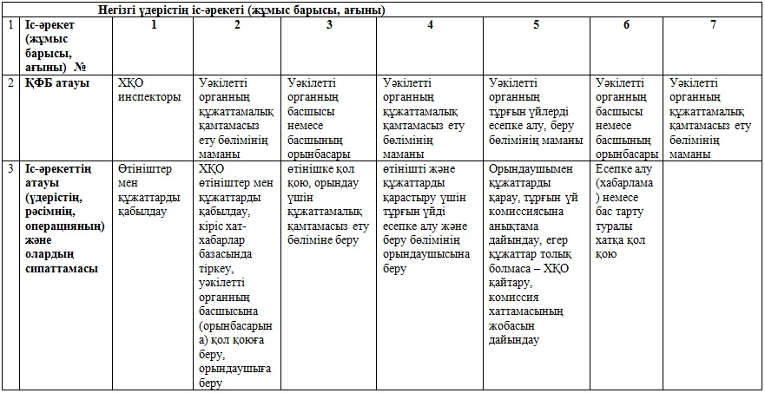

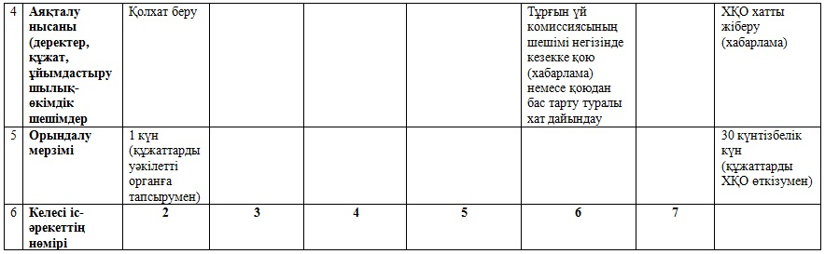

**2 кесте. ЭҮП арқылы іс-әрекеттерді сипаттау**

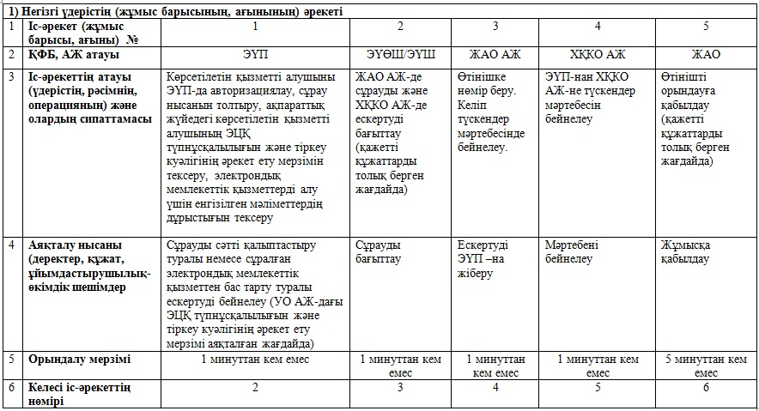

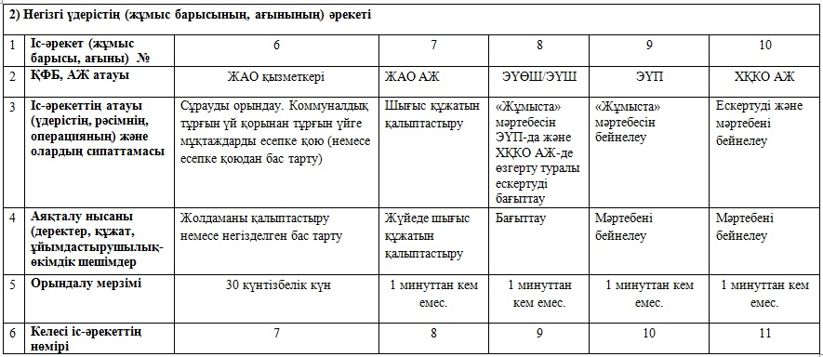

«Алматы қаласында мемлекеттік  
тұрғын үй қорынан тұрғын үйге немесе  
жеке тұрғын үй қорынан жергiлiктi  
атқарушы орган жалдаған тұрғын үйге  
мұқтаж азаматтарды есепке қою және  
олардың кезегі» электрондық  
мемлекеттік қызмет регламентіне  
5 қосымша

**Уәкілетті орган арқылы ішінара автоматтандырылған**  
**электрондық мемлекеттік қызметті көрсету кезіндегі**  
**функционалдық өзара іс-әрекет диаграммасы**

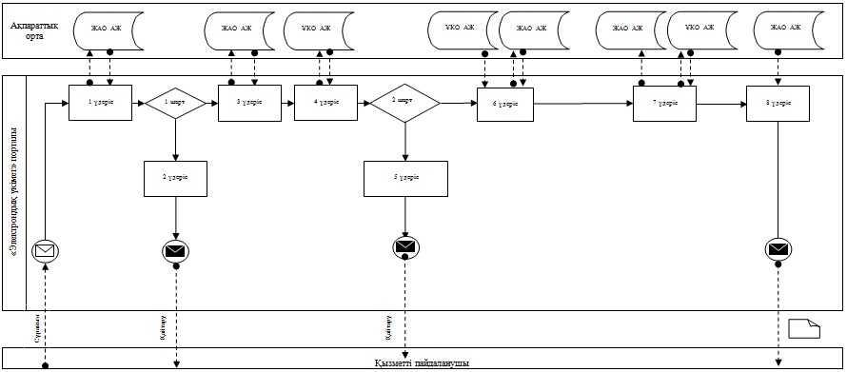

«Алматы қаласында мемлекеттік  
тұрғын үй қорынан тұрғын үйге немесе  
жеке тұрғын үй қорынан жергiлiктi  
атқарушы орган жалдаған тұрғын үйге  
мұқтаж азаматтарды есепке қою және  
олардың кезегі» электрондық  
мемлекеттік қызмет регламентіне  
6 қосымша

**ХҚО арқылы ішінара автоматтандырылған электрондық**  
**мемлекеттік қызметті көрсету кезіндегі функционалдық**  
**өзара іс-әрекет схемасы**

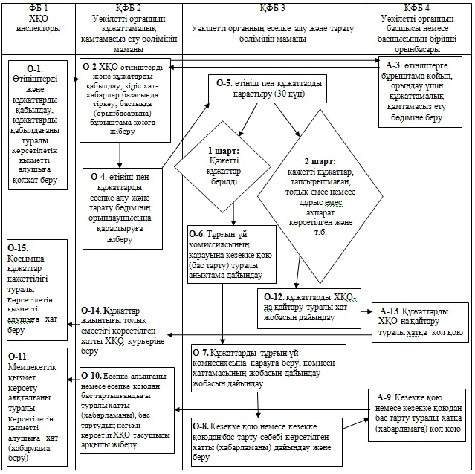

«Алматы қаласында мемлекеттік  
тұрғын үй қорынан тұрғын үйге немесе  
жеке тұрғын үй қорынан жергiлiктi  
атқарушы орган жалдаған тұрғын үйге  
мұқтаж азаматтарды есепке қою және  
олардың кезегі» электрондық  
мемлекеттік қызмет регламентіне  
7 қосымша

**ЭҮП арқылы ішінара автоматтандырылған**  
**электрондық мемлекеттік қызметті көрсету кезіндегі**  
**функционалдық өзара іс-әрекет диаграммасы**

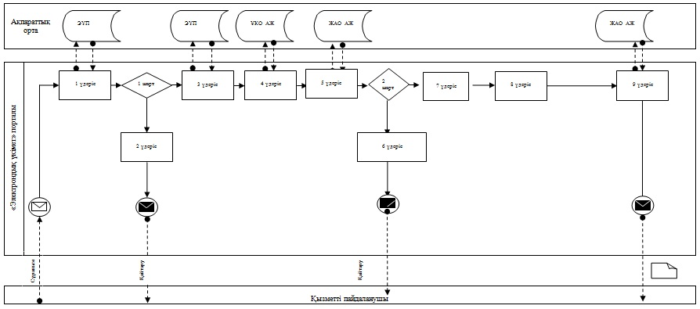

«Алматы қаласында мемлекеттік  
тұрғын үй қорынан тұрғын үйге немесе  
жеке тұрғын үй қорынан жергiлiктi  
атқарушы орган жалдаған тұрғын үйге  
мұқтаж азаматтарды есепке қою және  
олардың кезегі» электрондық  
мемлекеттік қызмет регламентіне  
8 қосымша

**Көрсетілетін қызметті алушыға ұсынылатын**  
**электрондық мемлекеттік қызметке**  
**арналған экрандық үлгілер**

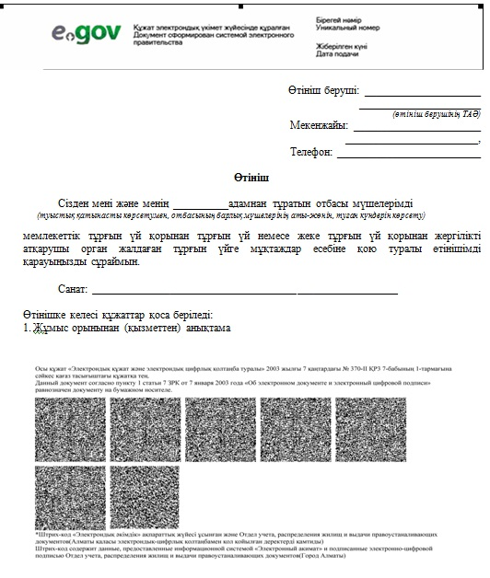

«Алматы қаласында мемлекеттік  
тұрғын үй қорынан тұрғын үйге немесе  
жеке тұрғын үй қорынан жергiлiктi  
атқарушы орган жалдаған тұрғын үйге  
мұқтаж азаматтарды есепке қою және  
олардың кезегі» электрондық  
мемлекеттік қызмет регламентіне  
9 қосымша

**Көрсетілетін қызметті алушыға берілетін**  
**электрондық мемлекеттік құжатқа арналған шығыс**  
**құжатының (хабарламаның) нысаны**

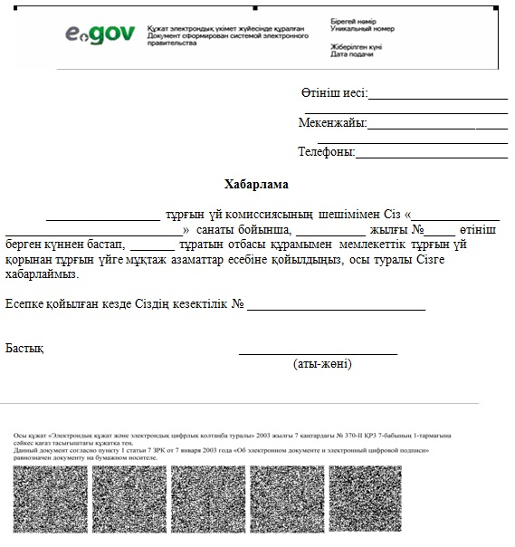

«Алматы қаласында мемлекеттік  
тұрғын үй қорынан тұрғын үйге немесе  
жеке тұрғын үй қорынан жергiлiктi  
атқарушы орган жалдаған тұрғын үйге  
мұқтаж азаматтарды есепке қою және  
олардың кезегі» электрондық  
мемлекеттік қызмет регламентіне  
10 қосымша

**Электрондық мемлекеттік қызметтің**  
**«сапа» және «қолжетімділік» көрсеткіштерін**  
**анықтау үшін сауалнаманың үлгісі**

___________________________________________________________  
(қызметтің атауы)

      1. Электрондық мемлекеттік қызметті көрсету үдерісінің сапасына  
және нәтижесіне қанағаттанасыз ба?  
      1) қанағаттанған жоқпын;  
      2) ішінара қанағаттанамын;  
      3) қанағаттанамын.  
      2. Электрондық мемлекеттік қызмет көрсету тәртібі туралы  
ақпараттың сапасына қанағаттанасыз ба?  
      1) қанағаттанған жоқпын;  
      2) ішінара қанағаттанамын;  
      3) қанағаттанамын.

© 2012. Қазақстан Республикасы Әділет министрлігінің «Қазақстан Республикасының Заңнама және құқықтық ақпарат институты» ШЖҚ РМК